Выставка "Герб моей семьи"
В целях активизации педагогов по работе с родителями, стимулирования творчества и инициативы родителей, нравственно-патриотического воспитания детей, формирования художественного вкуса дошкольников, в подготовительной группе, была организована выставка «Герб моей семьи».
Семья для ребёнка – это мир, в котором закладываются основы морали, отношение к людям. Членов семьи объединяет не только кровное родство, но и любовь, общие интересы.
Данная работа направлен на формирование представлений детей о своей семье. Ребенок должен гордиться своей семьей, любить своих близких и родных. Создавая свой герб, ребенок вместе с родителями расширяет кругозор, пополняет словарный запас, а также у детей формируется уважительное отношение к родным людям.
Ценно то, что семьи подошли к созданию своего герба творчески, все работы пронизаны любовью и счастьем.
Если ребенку часто рассказывать и напоминать о своих предках и родственниках, он будет любить и помнить их, испытывать гордость, семья будет крепкой и счастливой. Любовь и поддержка, взаимовыручка близких обеспечивают надежную опору и защиту в жизни.
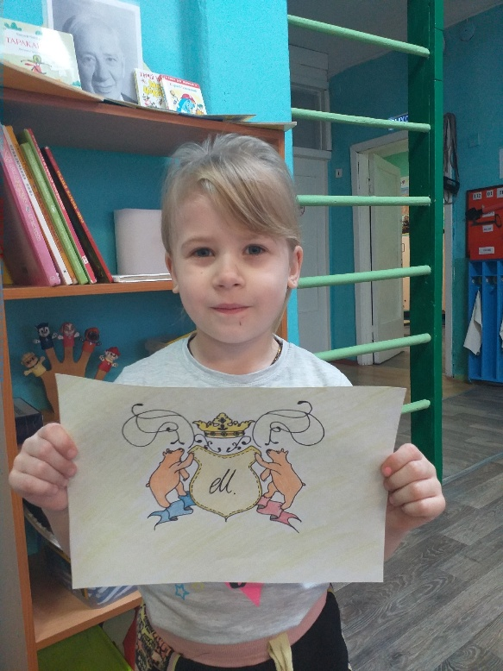
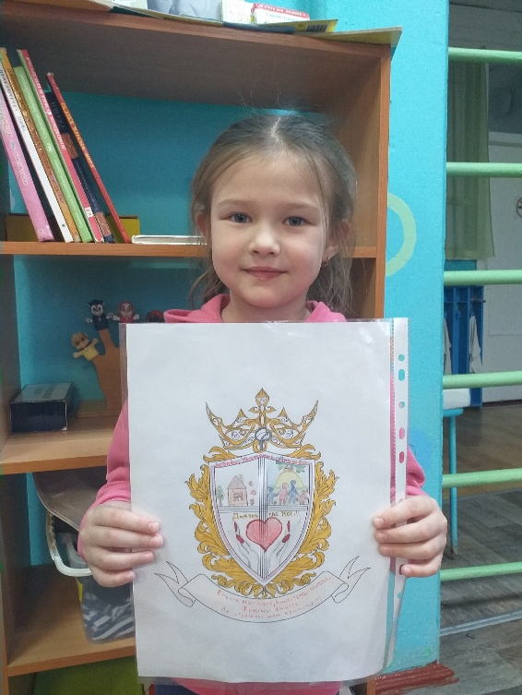
От всей души благодарим всех принявших участие в выставке и желаем дальнейших творческих успехов!
